四川省泸州市2018年中考化学真题试题
可供选用的相对原子质量：O=16 C=12 Ca=40
一、单选题(24分)
7.常温下，下列物质呈气态的是 (C)
A.酒精 B.纯碱 C.氨 D.硫酸
8.分类是科学研究的重要方法，下列物质对应的类别不正确的是 (B)
选项 | A | B | C | D
物质 | H₂O₂ | 0₃ | CH₃COOH | Cu(OH)₂
类别 | 氧化物 | 化合物 | 酸 | 碱
9.下列说法不正确的是 (A)
A.普通玻璃是纯净物 B.农药波尔多液不宜装在铁桶内
C.氢能是一种无污染的能源 D.向煤炭中加人石灰石可减少SO₂的排放
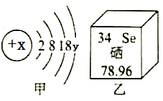
10.硒是人体必需的微量元素，甲图是其原子结构示意图，乙图摘自元素周期表,部分信息略去。据此判断下列叙述正确的是 (C)
A.硒原子质量为78.96g B.y=4
C.Se是非金属元素 D.硒与氧位于同一周期
11.下列说法不正确的是 (A)
A.食物纤维的作用是给人体提供能量 B.摄入重金属盐会导致中毒
C.缺钙会导致骨质疏松 D.海洛因是毒品
12.下列实验不能得出对应结论的是 (D)
选项 | 操作 | 现象 | 结论
A | 向50ml集满CO₂的软塑料瓶中加入5OmL水，迅速拧紧瓶盖，振荡 | 塑料瓶变瘪 | CO₂能溶于水
B | 将铁钉放入CuSO₄溶液中 | 铁钉表面析出红色物质 | 铁比铜活泼
C | 苹果片上滴加碘水 | 苹果片表面变蓝 | 苹果含淀粉
D | 向某无色溶液滴加石蕊 | 溶液变红 | 无色溶液是盐酸
13.下列有关反应的化学方程式正确，且反应前后有元素化合价升高和降低的是 (B)
A.碳酸铵与熟石灰混合: (NH₄)₂CO₃+Ca(OH)₂=CaCO₃+2H₂0+2NH₃↑
B.MgCl₂熔融电解制Mg:MgCl₂ 通电Mg+Cl₂↑
C.铝置换银:Al+AgNO₃=Ag+AlNO₃
D.氧化亚铁和盐酸混合:Fe0+2HCl=FeCl₂+H₂0
14.氯化钾(KCl)和氯酸钾(KClO₃)的溶解度随温度变化曲线如右图所示，下列说法正确的是 (D)
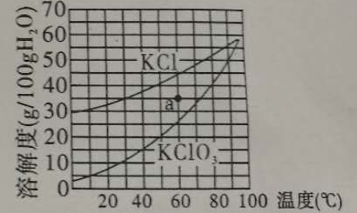
A.30℃时，KCl饱和溶液的溶质质量分数为35%
B.60℃时，a点对应KCl溶液恒温加水可变饱和
C.KCl的溶解度随温度变化的趋势比KClO₃大
D.90℃150gKClO₃饱和溶液降温到10℃可析出45g晶体

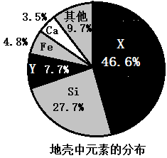
六、(本题共3个小题，每空1分，共11分)
40.地壳中的元素分布(质量分数)如图，请回答下列问题。
(1)元素X是 O ，由X与Y组成的化合物的化学式是 Al₂O₃ 。
(2)地壳中的赤铁矿(Fe₂O₃)与CO高温反应可炼铁，其中Fe₂O₃发
生了 还原 反应(填“氧化”或“还原”)。
(3)下图是Si与Cl₂反应生成SiCl₄的图示，请在方框内补充所缺反应物的图示。
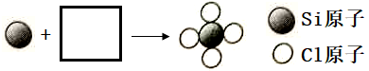

41.我国科学家最近成功合成了世界上首个五氮阴离子盐[(H₃O)₃(NH₄)₄(N₅)₆Cl],占领了超高能材料研究的国际制高点。请回答下列问题:
(1)氮原子的最外层电子数为 5 。
(2)该盐含的阳离子有H₃O⁺和 NH₄⁺ ，五氮阴离子的离子符号是 N₅⁻ 。
42.请回答相关问题:
(1)氧气制备是中学化学的经典实验。上世纪的教材上制取O₂常使用KClO₃和MnO₂,下列装置中适用于该原理制取和收集0₂的是 ② (选填编号)。实验后回收催化剂MnO₂的操作是 溶解，过滤，洗涤，干燥 。
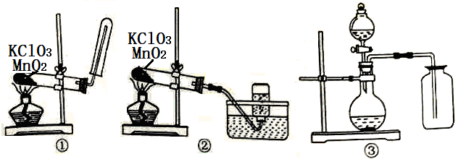
(2)下表中一定呈碱性的是 C ；胃酸(主要是盐酸)过多可用NaHCO₃治疗，其反应化学方程式是 NaHCO₃+HCl=NaCl+H₂O+CO₂ ↑ ；
选项 | A | B | C
体液 | 胃液 | 唾液 | 血液
pH | 0.9~1.5 | 6.6~7.1 | 7.35~7.45
六、(本题共3个小题，每空1分，共14分)
43.已知Na₂SO₄溶液pH=7.亚硫酸钠(Na₂SO₃)是种重要的化工原料，某实验小组对其性质进行如下探究:
(1)取1.0g亚硫酸钠固体于试管中，加入滴有酚酞的蒸馏水10ml,振荡。观察到固体逐渐溶解，溶液变红。据此现象你能得出亚硫酸钠的性质有 易溶于水 、 水溶液显碱性 。将溶液分成两份。
(2)①取-份溶液滴加BaCl₂溶液，观察到白色沉淀，该反应类型是 复分解反应 ，再滴加盐酸，沉淀溶解，并产生刺激味S0₂,写出沉淀溶解的化学方程式 BaSO₃+2HCl=BaCl₂+H₂O+SO₂ ↑。
②取另一份溶液通人足量空气，观察到红色逐渐消失。小组猜想红色消失的原因可能是Na₂SO₃与0₂发生了化合反应，该反应的化学方程式是 2Na₂SO₃+0₂=2Na₂SO₄ 。请设计实验证明:向褪色后的溶液中滴加 滴加盐酸 ，观察到 无气泡产生 ，则猜想合理。
44.已知:Si0₂不与稀盐酸反应。牙膏中的摩擦剂约占牙膏成分的50%，主要用于增强牙膏对牙齿的摩擦和去污，牙膏摩擦剂一般由CaHPO₄、CaCO₃、Al(OH)₃、Si0₂中的一种或几种组成。牙膏中只有摩擦剂不溶于水。请回答下列问题:
(1)上述几种物质中属于盐的是CaCO₃和 CaHPO₄ (填化学式);Al(OH)₃的名称是 氢氧化铝 。
(2)已知某品牌牙膏中的摩擦剂是CaCO₃、Al(OH)₃和SiO₂中的一种或两种，将适量的牙膏溶于水，静置后过滤，向滤渣中加人足量稀盐酸，没有观察到气泡，且有不溶物，则该牙膏中一定不含 CaCO₃ ，一定含 SiO₂ 。
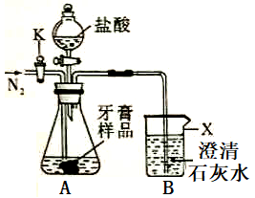
(3)用下图所示装置(夹持仪器略去)测定另一品牌牙膏中碳酸钙的含量。请回答下列问题:
①装置B中仪器X的名称是 烧杯 。
②装置A中滴加盐酸反应完全后，打开活塞K缓缓通人N₂，
其作用是 将A中残留的CO₂气体全部排到B中 。
③准确称取5.0g牙膏样品进行实验，测得B中沉淀质量为1.2g。
则样品中碳酸钙的质量分数为 24% 。
七、(本题共2个小题，46题第(6)小题为3分，其余每空1分，共16分)
45.2017年5月，中国首次海城天然气水合物(可燃冰)试采成功，成为全球第一个稳定开采可燃冰的国家。可燃冰开采困难重重，原因之一是可然冰极不稳定易爆炸，大甲烷气体涌入大气层，会产生比二氧化碳更为严重的温室教应。置换法是开采方法之一，将CO₂液化后进入1500米以下的洋面，就会生成二氧化碳水合物沉人海底，因CO₂较甲烷易于形成水合物，因而就可能将甲烷水合物中的甲烷分子置换出来。
(1)甲烷属于 有机物 (填“有机物”或“无机物”)，其氢元素的质量分数为 25% 。
(2)甲烷燃烧是将化学能主要转化为 热 能，甲烷燃料电池则是将化学能转化为 电 能。
(3)下列有关说法正确的是 D 。
A.开采可燃冰不会产生环境问题 B.二氧化碳水合物的密度比水小
C.可燃冰比二氧化碳水合物稳定 D.可燃冰是一种前景广阔的清洁燃料
(4)可燃冰的微观构成为46个H₂0分子形成8个笼，有6个笼中每个笼容纳了1个CH₄分子，余下2个笼每个容纳1个H₂0分子，则可燃冰中H₂0与CH₄的分子数之比是 46:6 。
(5)一定条件下，甲烷与二氧化碳反应是回收处理二氧化碳的一种方法，产物都是常见双(两)原子分子，请写出反应的化学方程式 CH₄+CO₂ 一定条件 2H₂+2CO 。
46.工业上用闪锌矿(主要含ZnS,还含PbS等杂质)制备锌的流程如下(部分产物略去):
高温
④

粗锌(含Zn、C和Pb)
焦炭
过量空气、高温
①
闪锌矿
氧化锌等
二氧化硫
过量空气、煅烧
③
X
焦炭、高温
Y
②

(1)X的化学式是 CO₂ ，图中用过量空气的目的是 使焦炭完全反应 。
(2)①~④中属于化合反应的是 ①② 。
(3)Zn 能 (填“能”或“不能”)与PbCl₂溶被反应。
(4)写出反应③中生成ZnO的化学方程式 2ZnS+3O₂ 高温 2ZnO+2SO₂ 。
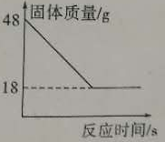
(5)结合下表数据设计:从粗锌中分离出纯锌的方案是 将粗锌放在一容器中高温（保持温度907-1749℃），收集的锌蒸汽，冷却后可得纯净的锌 。
物质 | Zn | Pb | C
沸点℃ | 907 | 1749 | 4827
(6)反应②中固体质量随反应时间的变化图示如右图，计算产生Y的质量。
(写出必要的计算过程)
解:设生成Y的质量为x
C+CO₂ 高温2CO
30g x
12 56
30g x
12 56
=
x=140g

